Дзяржаўная ўстанова адукацыі
“Сярэдняя школа №3 г.Пружаны”

АПІСАННЕ ВОПЫТУ ПЕДАГАГІЧНАЙ ДЗЕЙНАСЦІ
“ДЫДАКТЫЧНЫЯ ГУЛЬНІ НА ЎРОКАХ БЕЛАРУСКАЙ МОВЫ
Ў 5-6 КЛАСАХ У ПАВЫШЭННІ МАТЫВАЦЫІ ВУЧНЯЎ
ДА ПАЗНАВАЛЬНАЙ ДЗЕЙНАСЦІ”

Дзядзюн Наталля Аляксееўна,
настаўнік беларускай мовы і літаратуры
8 (029) 726-10-35;
e-mail: natali.dyadyun.80@mail.ru

Пружаны
2020
1. Інфармацыйны блок
1.1. Назва тэмы вопыту:
Дыдактычныя гульні на ўроках беларускай мовы ў 5-6 класах у павышэнні матывацыі вучняў да пазнавальнай дзейнасці.
1.2.Актуальнасць вопыту
Сёння школа, як і на працягу ўсяго перыяду свайго існавання, вырашае два важныя пытанні: чаму вучыць і як вучыць. Чаму вучыць – гэта пытанне зместу адукацыі. Змест вызначаны ў дзяржаўным стандарце, патрабаванні да ведаў і ўменняў таксама акрэслены дакументальна. З гэтым пытаннем настаўніку ўсё зразумела. А вось як вучыць – гэта праблема больш складаная, яна датычыць метадаў і адукацыйных тэхналогій.
Вядомы расійскі педагог-наватар Л.У.Занкоў адзначае: “Усебаковае развіццё, духоўнае багацце не можа быць дасягнута па прымусу. Сапраўднае духоўнае багацце складаецца тады, калі чалавек сам цягнецца да ведаў, да навукі, да мастацтва” [1, с.18]. Працуючы настаўнікам доўгі час, я прыйшла да вываду, што большасць вучэбных заданняў, якія выконваюцца на ўроку, вызначаюцца аднастайнасцю мысліцельнай дзейнасці вучняў, пры гэтым рэалізуюцца толькі адукацыйныя мэты – замацаванне ведаў, фарміраванне ўменняў і навыкаў. Гэта адмоўна ўплывае на асабістае развіццё вучняў. Сёння галоўная задача адукацыі – развіццё творчай асобы вучня. Я лічу, што на ўроку павінны быць створаны ўмовы для творчасці. Аўра творчасці павінна прысутнічаць на кожным уроку, таму што дзейнасць, у якой адсутнічае творчы пачатак, не прыносіць радасці, не можа зацікавіць дзяцей. І дасягнуць гэтага магчыма гульнёвай дзейнасцю на ўроках. Да гэтай высновы я прыйшла не адразу, а ў працэсе накаплення сваіх ведаў і вопыту работы з вучнямі, у першую чаргу, 5-6 класаў. Адной з асноўных прычын узнікнення цяжкасцей пры вывучэнні беларускай мовы ў гэтых класах, на мой погляд, з’яўляецца недастатковае выкарыстанне ў адукацыйным працэсе гульнёвых элементаў навучання.
Актуальнасць вопыту заключаецца ў тым, што выкарыстанне дыдактычных гульняў на ўроках беларускай мовы ў 5-6 класах стымулюе матывацыю і цікавасць вучняў да вывучэння беларускай мовы, а таксама развівае пазнавальную актыўнасць.
1.3. Мэта вопыту: павышэнне ў вучняў узроўню матывацыі да вывучэння беларускай мовы шляхам выкарыстання на ўроках у 5-6 класах дыдактычных гульняў.
1.4. Задачы вопыту:
1. Прааналізаваць і адабраць займальны матэрыял, выкарыстанне якога дазваляе павысіць матывацыю вучняў да пазнавальнай дзейнасці на ўроках беларускай мовы ў 5-6 класах.
2. Распрацаваць комплекс дыдактычных гульняў для выкарыстання на розных этапах урока беларускай мовы.
3. Ацаніць выніковасць выкарыстання дыдактычных гульняў на ўроках беларускай мовы для павышэння якасці ведаў вучняў.
1.5. Працягласць працы над вопытам
Мэтанакіраваная праца над вывучэннем эфектыўнасці прымянення на ўроках беларускай мовы ў 5-6 класах дыдактычных гульняў як сродку матывацыі вучняў да пазнавальнай дзейнасці пачалася з 2016 года. У працэсе працы выдзяляюцца тры этапы:
1 этап – падрыхтоўчы (2016/2017г.). Была вывучана, адабрана і прааналізавана літаратура па тэме вопыту. Распрацаваны комплекс дыдактычных гульняў, якія магчыма прымяняць на ўроках беларускай мовы для вучняў 5-6 класаў.
2 этап – практычны (2017/2018г.). На дадзеным этапе адбывалася распрацоўка і правядзенне ўрокаў з выкарыстаннем дыдактычных гульняў.
3 этап – заключны (2018/2019г.). Праведзены аналіз і абагульненне атрыманых вынікаў, вызначэнне ўмоў павышэння ўзроўню матывацыі вучняў да пазнавальнай дзейнасці на ўроках беларускай мовы.

2. Апісанне тэхналогіі вопыту
2.1. Вядучая ідэя вопыту
Выкарыстанне дыдактычных гульняў на ўроках беларускай мовы садзейнічае павышэнню матывацыі вучняў 5-6 класаў да пазнавальнай дзейнасці, што ў выніку прывядзе да павышэння якасці ведаў вучняў.
М.І.Запрудскі пісаў: “З вучнем – да ведаў, а не з ведамі – да вучня” [2, с.27]. Выкарыстоўваючы дыдактычныя гульні на ўроках беларускай мовы, можна выклікаць цікавасць да прадмета і сфарміраваць станоўчую ўстаноўку да навучання ўвогуле.
2.2. Апісанне сутнасці вопыту
З настаўніцкага вопыту вядома, што нельга навучыць школьніка, калі ён абыякавы, раўнадушны, не бачыць патрэбы ў набыцці ведаў. Сёння ў школе існуе праблема матывацыі да вучобы. Такім чынам, пры падрыхтоўцы настаўнікам кожнага ўрока варта выкарыстоўваць такія адукацыйныя тэхналогіі, якія б дапамагалі развіваць і фарміраваць у вучняў станоўчую пазнавальную матывацыю да вучэбнай дзейнасці, бо матыў – гэта тое, што натхняе, скіроўвае чалавека да пэўнай дзейнасці. Не ведаючы матываў, нельга зразумець, чаму чалавек імкнецца да адной, а не іншай мэты, нельга зразумець сапраўдны сэнс яго дзеянняў.
Прааналізаваўшы псіхолага-педагагічную літаратуру, я вызначыла два тыпы матывацыі: знешняя і ўнутраная. (Дадатак 1)
Знешні тып матывацыі абумоўлены фактарамі асяроддзя: вучань ведае, што за добрую і старанную вучобу ён будзе заахвочаны бацькамі (бацькі купяць новы мабільны тэлефон). Зразумела, што пры такой умове ён пачне праяўляць актыўнасць на занятках, стане больш старанна выконваць дамашнія заданні, каб атрымаць высокі бал. Аднак падобныя імкненні хутчэй за ўсё будуць праяўляцца толькі да адпаведнага матыву – атрымання абяцанага.
Унутраная матывацыя – гэта калі вучань атрымлівае задавальненне непасрэдна ад самой дзейнасці. Безумоўна, паспяховай з’яўляецца тая матывацыя, якая заахвочвае вучня да адпаведнай дзейнасці з мэтай свядомага пашырэння і паглыблення сваіх ведаў, пашырэння свайго культурнага ўзроўню. Фарміраванне матываў да вучобы – гэта, у першую чаргу, стварэнне на ўроках умоў для праяўлення ўнутраных імкненняў вучняў да навучання. Унутраная матывацыя, незалежная ад знешніх фактараў, з’яўляецца важнай умовай паспяховай вучобы.
Па меркаванні вучоных, унутраныя матывы, якія абапіраюцца на патрэбы асобы, з’яўляюцца болей устойлівымі, чым знешнія, якія абумоўлены фактарамі асяроддзя. Пры гэтым рэалізуецца наступная схема ўзаемасувязі паміж патрэбамі, матывамі, мэтамі, дзейнасцю, ведамі, уменнямі і здольнасцямі чалавека: [2, с.68]

матывыы
мэты
дзейнасць
Патрэбы

унутраныя і знешнія адукацыйныя прадукты

Выбар метадаў матывацыі, якія я выкарыстоўваю на ўроках, абумоўлены вывучэннем матывацыйнай тэорыі А. Маслоу, дзе вызначаюцца базавыя патрэбы чалавека, і сцвярджэннем Г.І. Шчукінай аб тым, што метад павінен аказваць пабуджаючае дзеянне, г.зн. ён павінен валодаць такімі якасцямі, якія могуць вызваць пазнавальную патрэбу вучня і прывесці ў рух яго цікавасць да вырашэння дадзенай задачы. [3, с.81]
Я задумалася над тым, як вырашыць праблему фарміравання ўнутранай матывацыі вучняў да пазнавальнай дзейнасці на сваіх уроках. Асаблівую ўвагу я надала 5-6 класам, бо ў гэты перыяд фарміруюцца базавыя веды па прадмеце. Менавіта ў гэты ўзроставы перыяд у вучняў неабходна прывіць цікавасць да вывучаемага прадмета.
Для павышэння ўнутранай матывацыі вучняў я кіруюся прынцыпамі, якія сфармуляваў Жуковіч М.В.: [4, с.8]
1. Не навязваць сваіх вучэбных мэт. А калі раптам яны пастаўлены, то павінны быць зразумелымі вучнем. Мэта настаўніка павінна зрабіцца мэтай вучня.
2. За правільныя адказы і выкананыя заданні ўзнагароджваць толькі добрым словам, пахвалою.
3. Не крытыкаваць за няўдачу і не прыніжаць годнасць вучня.
4. Як мага часцей выкарыстоўваць гульнёвыя формы дзейнасці, а не спаборніцтва.
5. Вучэбныя заданні да ўрока падбіраць з элементамі навізны.
6. З кожным наступным урокам рэгуляваць узровень заданняў па складанасці і цяжкасці.
7. У час сумеснай працы абавязкова даваць вучням права выбару.
Беларуская мова – дастаткова складаны прадмет, які патрабуе вялікай разумовай працы. Вядома, што вучыцца хочацца тады, калі цікава. З’яўляючыся на працягу некалькіх гадоў кіраўніком аб’яднання па інтарэсах “Займальная граматыка”, я заўважыла, што вучэбны матэрыял, пададзены ў форме гульні, лягчэй успрымаецца нават слабымі вучнямі. Такім чынам, вырашэнне праблемы фарміравання ўнутранай матывацыі школьнікаў да вучобы я ўбачыла ў выкарыстанні на сваіх уроках прыёмаў і метадаў гульнёвай тэхналогіі. Займальны матэрыял – гэта дыдактычны матэрыял, які садзейнічае павышэнню цікавасці да навучання і вывучаемага прадмета і дазваляе вырашаць спецыяльныя моўныя і агульнадыдактычныя задачы. Ён здольны прыцягнуць увагу вучняў, актывізаваць іх уяўленне. У сувязі з гэтым, складаючы план урока, я думаю аб тым, як павысіць матывацыю школьнікаў да вывучэння роднай мовы, якія прыёмы работы дапамогуць зацікавіць вучняў, каб яны адчувалі сябе камфортна, папярэдзіць стомленасць. Прааналізаваўшы шэраг гульнёвага матэрыялу, я спынілася на дыдактычных гульнях.
Што павінен зрабіць настаўнік, каб выкарыстанне на ўроках дыдактычных гульняў было эфектыўным і стала сродкам матывацыі вучняў да пазнавальнай дзейнасці? Самыя важныя правілы, на мой погляд, наступныя:
- Адпаведнасць гульняў вучэбна-выхаваўчым мэтам урока: матэрыял, які выкарыстоўваецца на ўроку, павінен адпавядаць тэме ўрока, садзейнічаць узбагачэнню слоўнікавага запасу вучняў і несці выхаваўчы элемент.
- Узровень складанасці заданняў не павінен перавышаць магчымасцей дзяцей, матэрыял павінен адпавядаць узросту дзяцей.
- Умеранасць у выкарыстанні дыдактычных гульняў на ўроку, перанасычанасць можа выклікаць зніжэнне цікавасці не толькі да гульні, але і да самога ўрока.
- Заахвочванне вучняў за іх актыўнасць, кемлівасць, вынаходства, аб якім трэба загадзя дамовіцца і выпрацаваць крытэрыі.
На сваіх уроках я выкарыстоўваю розныя віды дыдактычных гульняў:
- Гульні-практыкаванні. Яны ўдасканальваюць пазнавальныя здольнасці вучняў, спрыяюць замацаванню вучэбнага матэрыялу, развіваюць уменне ўжываць яго ў новых умовах.
- Гульні-вандраванні. Гэтыя гульні спрыяюць асэнсаванню і замацаванню вучэбнага матэрыялу.
- Гульні-спаборніцтвы. Такія гульні ўключаюць усе віды дыдактычных гульняў. Вучні спаборнічаюць, падзяліўшыся на каманды.
У залежнасці ад тэмы ўрока я прымяняю розныя па сваёй класіфікацыі дыдактычныя гульні: фанетычныя, лексіка-фразеалагічныя, марфалагічныя, арфаграфічныя, сінтаксічныя.
Лічу, што настаўніку трэба дасканала прадумаць паэтапнае размеркаванне гульняў і гульнёвых момантаў на ўроку. У пачатку ўрока мэта гульні – арганізаваць і зацікавіць дзяцей, стымуляваць іх актыўнасць. У сярэдзіне ўрока дыдактычная гульня павінна вырашаць задачы засваення тэмы; у канцы ўрока гульня можа насіць пошукавы характар. На любым этапе ўрока гульня павінна адказваць наступным патрабаванням: быць цікавай, даступнай, уключаць розныя віды дзейнасці дзяцей.
У працэсе працы над тэмай я мэтанакіравана ўключала дыдактычныя гульні на розныя этапы ўрокаў беларускай мовы ў 5-6 класах.
На мой погляд, важна цікава пачаць урок, таму што арганізацыйны момант прызначаны для стварэння ў вучняў працоўнага настрою і патрабуе ад настаўніка творчага падыходу, пошуку ўласнага стылю педагагічнай дзейнасці. Кожны свой урок я пачынаю з фарміравання ў вучняў матывацыі да навучання. Гэтаму спрыяе стварэнне эмацыянальнага настрою, што дапамагае засяродзіць увагу, абудзіць цікавасць, настроіцца на працу. Для гэтага я выкарыстоўваю шматлікія прыказкі, дэвізы, прытчы, выказванні вядомых людзей у якасці эпіграфа. (Дадатак 2) У апошні час стала практыкаваць эпіграфы з граматычным заданнем. Напрыклад, гульня “Згубленая літара”. (Дадатак 3)
Звычайна настаўнік сам агучвае тэму ўрока і акрэслівае яго задачы. Але і на гэтым этапе ўрока можна прымяняць дыдактычныя гульні. Я часта прапаную вучням адгадаць тэму ўрока і акрэсліць яго задачы з дапамогай гульняў “Шыфроўка”, “Пытанні-жарты”. (Дадатак 4)
У многіх вучняў ёсць жаданне стаць на месца настаўніка. Гэтую магчымасць ім дае гульня “Вучань-настаўнік”. Напрыклад, у 5-м класе тэму ўрока “Антонімы” абвяшчае вучань-настаўнік. Загадзя падрыхтаваны вучань выходзіць да дошкі і прапануе разгадаць крыжаванку, падабраць да слоў словы з супрацьлеглым значэннем. Атрыманае слова па вертыкалі і будзе тэмай урока.
Усход
Мала
Новы
Пусты
Удзень
Высока
Баязлівы
Брудны

Выконваючы дамашнюю работу, вучні не толькі замацоўваюць атрыманыя на ўроку веды, удасканальваюць уменні і навыкі, але і набываюць навыкі самастойнай працы, выхоўваюць у сабе арганізаванасць, акуратнасць, настойлівасць, адказнасць. Роля дамашніх заданняў зніжаецца, калі праверка носіць фармальны характар. Каб зрабіць праверку дамашняга задання цікавай і разнастайнай, я прымяняю элементы дыдактычных гульняў і на гэтым этапе ўрока. Аднак пры гэтым улічваю, што гульня садзейнічае разняволенню вучняў, павышае эмацыянальную ўзбуджанасць. Таму карыстаюся прыёмамі гульні асцярожна. Найбольш эфектыўнымі на гэтым этапе ўрока, на мой погляд, з’яўляюцца гульні на праверку засваення папярэдніх тэм і тэарэтычнага матэрыялу. Напрыклад, пры праверцы дамашняга задання па тэме “Назоўнік” прымяняю такія гульні, як “Сонейка”, “Веру ці не веру”. (Дадатак 5)
Гульню “Лаві слова” я выкарыстоўваю пры праверцы засваення вучнямі граматычных катэгорый назоўніка. На дошцы пішу слова “лес”. Ад яго дзеці ўтвараюць ланцужок слоў, каб кожнае наступнае слова пачыналася з літары, якая стаіць у канцы папярэдняга слова: лес – слова – аловак – кацяня – ягада – акно – і г.д. Утварыўшы новае слова, вучні вызначаюць у ім род і скланенне. Гэтае заданне можна выконваць калектыўна, а можна ў парах, групах.
Актуалізаваць веды – гэта зрабіць веды актуальнымі, патрэбнымі ў дадзены момант. Але гэта не значыць, што трэба толькі “асвяжыць” у памяці раней атрыманыя веды і спосабы дзейнасці. Неабходна, каб вучні актывізавалі адпаведныя аперацыі мыслення і пазнавальныя працэсы, актуалізавалі норму пробнага вучэбнага дзеяння, зафіксавалі ўзнікаючыя цяжкасці ў выкананні пробнага дзеяння і яго абгрунтаванні. Таму падбор дыдактычных гульняў павінен садзейнічаць паўтарэнню правіл, стымуляваць дзейнасць вучняў да знаходжання праблем і накіраванню іх на самастойны пошук новых ведаў і спосабаў дзеяння. На гэтым этапе ўрока выкарыстоўваю такія гульні: “Зорнае неба”, “Лесвіца”. (Дадатак 6)
Адметнасць гульні “Славесная перастрэлка” заключаецца ў тым, што вучні павінны адказваць не толькі правільна, але і вельмі хутка. Настаўнік называе імя вучня і назоўнік, які трэба паставіць у множны лік і наадварот. Звяртаючыся да апошняга вучня, настаўнік гаворыць слова “вывад”. Напрыклад, стол – сталы, дом – дамы, часопіс – часопісы, урач – урачы, дзень – дні, чалавек – людзі, кніга – кнігі, птушаня – птушаняты, малако –?, Мінск – ?. Вывад : некаторыя назоўнікі маюць форму толькі адзіночнага ліку. Пісьмы – пісьмо, браты – брат, ваўкі – воўк, вокны – акно, кветкі – кветка, акуляры – ? джынсы – ?. Вывад : некаторыя назоўнікі маюць форму толькі множнага ліку.
Дыдактычныя гульні на ўроках беларускай мовы ў 5-6 класах з’яўляюцца неад’емнай часткай засваення новага матэрыялу. Гэта ўнікальная магчымасць для таго, каб прыцягнуць увагу дзяцей да вывучаемага прадмета, зацікавіць яго вувычэннем. Напрыклад, гульню “Адным словам” у розных варыянтах я выкарыстоўваю пры вывучэнні тэмы “Амонімы” і “Сказы з абагульняльнымі словамі” ў 5 класе. (Дадатак 7)
На этапе паўтарэння і абагульнення вывучанага выкарыстоўваю дыдактычныя гульні, якія дапамагаюць замацоўваць у вучняў веды і ўменні, сістэматызаваць вывучаны матэрыял, абагульняць, рабіць вывады, прымяняць свае веды ў розных умовах. Вывучэнне тэмы “Склад слова” праводжу з выкарыстаннем дыдактычных гульняў “Лішняе слова” (вучні знаходзяць лішняе слова, аднакаранёвыя разбіраюць па саставе), “Аўкцыён” (падбор як мага больш аднакаранёвых слоў), “Збяры слова” (утварэнне новых слоў з прапанаваных частак). Пры вывучэнні сказаў з простай мовай прапаную вучням гульню “Шыфравальшчык” (запіс сказаў з дапамогай умоўных абазначэнняў).
Матывацыю да пазнавальнай дзейнасці я развіваю і пры выкананні дамашняга задання. Прапаную самастойна скласці крыжаванку, рэбус або падабраць словы для гульні “Поле цудаў” на зададзеную тэму.
Асаблівую ўвагу надаю рэфлексіі, якая садзейнічае развіццю рэфлексіўных здольнасцей, павышэнню вучэбнай матывацыі і лепшаму засваенню вучэбнага матэрыялу. Звычайна на этапе рэфлексіі вучні ацэньваюць сваю працу на ўроку. На некаторых уроках я прымяняю гульню “Чароўны квадрат”. (Дадатак 8)
На кожным уроку я абавязкова праводжу фізкультурныя хвілінкі. Яны забяспечваюць актыўны адпачынак вучняў, пераключаюць увагу з аднаго віда дзейнасці на другі, спрыяюць павышэнню ўвагі і актыўнасці дзяцей на наступным этапе ўрока. Аднак і фізкультхвілінкі на некаторых уроках я праводжу ў форме дыдактычнай гульні. Напрыклад, гульня “Наадварот”. Настаўнік называе словазлучэнні “назоўнік + прыметнік”, вучні падбіраюць да прыметніка антонім і паказваюць рухамі, жэстамі, мімікай: левая рука, правае вока, высокі чалавек, вузкія плечы, хуткі бег, вясёлы вучань, моцная рука, цёмны свет.
2.3. Выніковасць і эфектыўнасць вопыту
Як сродак павышэння матывацыі вучняў да навучання, выкарыстанне дыдактычных гульняў мае станоўчыя вынікі. Для таго, каб зразумець адносіны вучняў да прымянення дыдактычных гульняў на ўроках, я правяла анкетаванне сярод вучняў 6-га класа. Сярод вучняў адсутнічаюць тыя, якія не ўдзельнічаюць у вучэбным працэсе на ўроках з прымяненнем гульняў. Як адзначаюць вучні, у выкананні заданняў у выглядзе гульні іх прываблівае творчы працэс (52%) і тое, што матэрыял лепш запамінаецца (48%). Большасць школьнікаў аддаюць перавагу гульнёвай форме дзейнасці (72%), а не гульням-спаборніцтвам (28%). Такім чынам, вынікі анкетавання паказваюць, што прымяненне дыдактычных гульняў на ўроках беларускай мовы прываблівае большасць вучняў, што дазваляе павышаць у іх матывацыю да пазнавальнай дзейнасці. (Дадатак 9)
Рацыянальнае выкарыстанне мною разнастайных дыдактычных гульняў і метадаў па фарміраванні ў вучняў матывацыі да пазнавальнай дзейнасці прыводзіць да дасягнення пэўных педагагічных мэт і вынікаў. Аналізуючы ўрокі з выкарыстаннем дыдактычных гульняў у 5-6 класах, вынікі вучэбнай дзейнасці, можна адзначыць наступнае:
- Станоўчая дынаміка якасці ведаў па беларускай мове. (Дадатак 10)
- У вучняў назіраецца павышэнне цікавасці да вывучэння роднай мовы. Прыклад таму – удзел у гульні-конкурсе па беларускай мове і літаратуры “Буслік”, дзе вучні паказалі добрыя вынікі. (Дадатак 11)
- Вучні імкнуцца да даследчыцкай дзейнасці, прымаюць удзел у конкурсе даследчых работ “З навукай у будучыню”. (Дадатак 12)
3. Заключэнне
Такім чынам, выкарыстанне на ўроках беларускай мовы ў 5-6 класах дыдактычных гульняў дае станоўчыя вынікі. Займальнасць не згубіла сваёй значнасці і ў сучасным навучанні дзяцей. Яна пастаянна змяняецца, абнаўляецца і ўдасканальваецца. Дыдактычныя гульні з’яўляюцца адной з унікальных форм навучання, якія дазваляюць зрабіць урокі цікавымі і займальнымі. Займальнасць гульні робіць эмацыйна афарбаванай манатонную дзейнасць па запамінанні, паўторы, замацаванні або засваенні інфармацыі, а эмацыянальнасць гульнёвага дзеяння актывізуе ўсе псіхічныя працэсы і функцыі вучняў. Другім станоўчым бокам гульні з’яўляецца тое, што яна спрыяе выкарыстанню ведаў у новай сітуацыі, такім чынам засвоены вучнямі матэрыял праходзіць праз своеасаблівую практыку, уносіць разнастайнасць і цікавасць у навучальны працэс.
Я пераканалася, што сістэмнае прымяненне дыдактычных гульняў дазволіла вучням:
- павысіць якасць ведаў;
- захоўваць практычны матэрыял у памяці працяглы час, а доля засвоенага матэрыялу стала значна большай;
- развіваць творчыя і інтэлектуальныя здольнасці.
Прадстаўленая форма работы дазволіла мне павысіць свой прафесійны ўзровень, атрымаць унутранае задавальненне ад эфектыўнасці навучання. Аднак, я заўважыла, што на пачатковым этапе дзейнасці ёсць магчымасць сутыкнення з павышаным узроўнем шуму пры правядзенні гульняў на ўроку. Таму многія настаўнікі з асцярожнасцю практыкуюць прымяненне гульняў. Але сістэматычнае прымяненне на ўроках элементаў займальнасці дазваляе гэтага пазбегнуць.
Такім чынам, выкарыстанне дыдактычных гульняў з’яўляецца добрым сродкам для павышэння матывацыі вучняў да навучання.
Матэрыялы вопыту былі прадстаўлены на пасяджэнні метадычнага аб’яднання настаўнікаў беларускай мовы і літаратуры. Практычнае выкарыстанне дыдактычных гульняў з мэтай павышэння матывацыі вучняў да пазнавальнай дзейнасці было прадэманстравана на адкрытых уроках для педагогаў школы.
На працягу работы над тэмай мной быў распрацаваны комплекс дыдактычных гульняў для арганізацыі дзейнасці вучняў на розных этапах урока. У дальнейшай сваёй працы планую пачаць складанне і выкарыстанне дыдактычных гульняў у 7-9 класах на ўроках беларускай мовы.

Спіс выкарыстанай літаратуры
- Занков Л.В. Развитие школьников в процессе обучения / Л.В. Занков. – М.: АПН РСФСР, 1967. – 163с.
- Запрудский, Н.И. Современные школьные технологии-2 / Н.И. Запрудский. – Мн.: Сэр-Вит, 2010. – 251с.
- Щукина Г.И. Активизация познавательной деятельности учащихся в учебном процессе: учебное пособие для студентов пед. ин-тов / Г.И. Щукина. – М.: Просвещение, 1979. – 160с.
- Жуковіч, М.В. Сучасныя педагагічныя тэхналогіі на ўроках беларускай мовы і літаратуры: дапаможнік для настаўнікаў / М.В. Жуковіч. – Мн.: Аверсэв, 2007. – 157с.

Дадатак 1

Матывацыя

Знешняя
Унутраная
станоўчая | адмоўная
1.Імкненне атрымаць высокія балы.  2.Адабрэнне настаўніка.  3.Адабрэнне вучняў, бацькоў.  4.Сімпатыя да настаўніка. | 1.Імкненне пазбегнуць нізкіх балаў.  2.Імкненне пазбавіцца ад пакарання настаўніка.  3. Імкненне пазбегнуць крытыкі.

станоўчая | адмоўная
1.Цікавы прадмет. 2.Цікавыя веды па прадмеце.  3.Цікавы выкладчык.  4.Імкненне дабіцца асаблівых поспехаў.  5.Давер настаўніка.  6.Упэўненасць у сваіх сілах. | 1.Помста.  2.Улада.

Дадатак 2
Прыказкі-дэвізы да ўрокаў:
- Адзін за ўсіх, усе за аднаго!
- Гуляючы, розуму не прыдбаеш.
- Хто працуе, той не сумуе.
- Якая справа, такая і слава!
- Дзе шчырая праца, там густа, а дзе лянота, там пуста.
-Як вы разумееце гэтую прыказку? Як вы выкарыстаеце яе на ўроку?

Афарызмы беларускіх пісьменнікаў:
- Чалавеку патрэбна не слава, а людская ўвага і ласка. (Сяргей Грахоўскі)
- Мой родны кут, як ты мне мілы! (Якуб Колас)
- Дзе прайшло маленства, там пачынаецца Радзіма. (Кузьма Чорны)
- Кожны народ мае хаця б адзін геніяльны твор, і гэты твор – мова. (Алесь Разанаў)

Прытча “Два плугі”
З аднаго кавалка жалеза каваль зрабіў два аднолькавыя плугі. Адзін трапіў у сялянскія рукі і ўдала абрабляў зямлю. Другі без патрэбы праляжаў у лаўцы купца.
Праз некаторы час яны сустрэліся. Той, што працаваў, блішчаў, як срэбра, і быў нават прыгажэйшы, чым у дзень свайго стварэння; другі быў цёмны і заржаўлены.
- Скажы, калі ласка, чаму ты такі прыгожы і бліскучы? – спытаў непрыгожы плуг свайго сябра.
- Ад працы, мой дарагі. Я столькі часу плённа працаваў і прыносіў карысць людзям, а ты ўвесь гэты час праляжаў, нічога не рабіўшы.

- Я думаю, што сёння мы з вамі таксама плённа і з карысцю папрацуем, што вы выйдзеце з кабінета з усмешкамі на тварах і будзеце блішчаць, як срэбра.
Дадатак 3

Эпіграф з граматычным заданнем “Згубленая літара”
Ч..рныя, кр..выя,
Паасобку ..се н..мыя.
Калі стануць па пара..ку,
Могуць загадаць зага..ку.
Эпіграф запісваецца на дошцы, побач размешчаны прапушчаныя літары. Вучням патрэбна ўставіць літару ў адпаведнае слова, абгрунтаваць свой выбар і адгадаць загадку.

Дадатак 4
Гульня “Шыфроўка”
З дапамогай лічбаў на дошцы зашыфравана тэма “Зычныя гукі”. Лічбы адпавядаюць парадкаваму нумару літар беларускага алфавіта.
9 28 26 15 28 32 | 4 21 12 10
З Ы Ч Н Ы Я | Г У К І
Тэму “Знаёмства з тыпамі маўлення: апавяданне, апісанне, разважанне” можна зашыфраваць такой шыфроўкай, калі вучням неабходна знайсці спосаб для разгадкі: “Зчнчачёчмчсчтчвча з тчычпчачмі мчачўлчечнчнчя: ачпчачвчячдачнчнче, ачпчічсчачнчнче, рчачзчвчачжчачнчнче”.

Гульня “Пытанні-жарты”
Настаўнік задае вучням пытанні:
-Як ператварыць рыс у драпежную жывёлу? (Дапісаць мяккі знак)
-Чым заканчваецца спектакль? (Мяккім знакам)
У выніку адказаў на пытанні вызначаецца тэма ўрока “Правапіс мяккага знака”.

Дадатак 5
Гульня “Сонейка”
На дошцы намалявана сонейка – назоўнік. Вучні па чарзе малююць па адным праменьчыку і занатоўваюць на кожным па адной з марфалагічных асаблівасцей назоўніка (уласны ці агульны, адушаўлёны ці неадушаўлёны, скланенне, род, лік, склон, сінтаксічная роля).
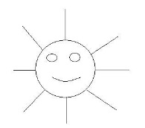
Гульня “ Веру ці не веру”
Вучням зачытваюцца сцверджанні. Калі яны вераць у тое, што гаворыць настаўнік, то падымаюць дзве рукі, калі сумняваюцца – адну руку, а калі не вераць, то рукі не падымаюць.
-Ці верыце вы, што раздзел навукі аб мове, у якім словы вывучаюцца як часціны мовы, называецца марфалогія?
-Ці верыце вы, што ў беларускай мове дзесяць часцін мовы?
-Ці верыце вы, што назоўнік – гэта часціна мовы, якая абазначае прымету прадмета і адказвае на пытанні хто? што?
-Ці верыце вы, што назоўнік у сказе можа быць любым членам сказа (дзейнікам, выказнікам, дапаўненнем, азначэннем і акалічнасцю), аднак часцей за ўсё бывае дзейнікам ці дапаўненнем?
-Ці верыце вы, што назоўнік бывае адушаўлёным ці неадушаўлёным?
-Ці верыце вы, што ўласныя назоўнікі пішуцца з вялікай літары і бяруцца ў двукоссе?
-Ці верыце вы, што да абстрактных назоўнікаў адносяцца такія назоўнікі, якія абазначаюць розныя пачуцці, адчуванні, уласцівасці, якасці?
-Ці верыце вы, што назоўнікі, якія абазначаюць сукупнасць аднародных прадметаў, называюцца рэчыўнымі?
-Ці верыце вы, што назоўнікі адносяцца да аднаго з трох родаў?
Дадатак 6

Гульня “Зорнае неба”
Клас дзеліцца на тры каманды (або па радах). На дошцы прымацаваны выявы воблакаў і раскіданыя зоркі. Падыходзячы па чарзе да дошкі, вучням неабходна “ўпрыгожыць” кожнае воблака адпаведнай літарай. Перамагае тая каманда, якая хутчэй і правільней “упрыгожыць” сваё воблака.

Санорныя зычныя

Зацвярдзелыя зычныя

Глухія зычныя

й

м
ў
л
з

н
ж
ч
дж
ш
с
р
ц
в
дз

Гульня “Лесвіца”
Пры вывучэнні тэмы “Зацвярдзелыя зычныя” вучням прапануецца “падняцца” па лесвіцы, запоўніўшы рады пустых клетак.
Ч

Ш

Можна прапанаваць вучням падказкі.
Ж

- Моцны страх.
- Камісія, якая прысуджае прэміі, узнагароды на конкурсах, алімпіядах.
- Ручны млын з двух плоскіх камянёў.
- Маленькі конь.

Дадатак 7

Гульня “Адным словам” пры вывучэнні тэмы “Амонімы”
-Якое слова схавалася за пытальнікам?
Група вучняў аднаго і таго ж года навучання
Пакой для заняткаў у школе
Разрад, група
Высокі ўзровень чаго-небудзь

Гульня “Адным словам” пры вывучэнні тэмы “Сказы з абагульняльнымі словамі”
-Дайце агульную назву прапанаваным словам.
Страказа, муха, чмель .
Ружа, рамонак, валошка.
Стрыж, ластаўка, верабей.
Фуфайка, спадніца, сукенка.
Ліса, воўк, бабёр.
Чаравікі, боты, туфлі.

Дадатак 8

Гульня “Чароўны квадрат”
Па падказцы настаўніка вучні знаходзяць слова і запісваюць літару, якая схавалася насупраць. У выніку вучні прачытаюць слова “малайцы”.
- Знайдзіце слова, якое ўжываецца толькі ў форме множнага ліку.
- Знайдзіце слова, якое адносіцца да службовай часціны мовы.
- Знайдзіце слова, у якім гукаў больш, чым літар.
- Знайдзіце слова, якое ўжываецца толькі ў форме адзіночнага ліку.
- Знайдзіце слова, якое не адносіцца ні да службовых, ні да самастойных часцін мовы.
- Знайдзіце слова, якое адносіцца да зборных назоўнікаў.
- Знайдзіце слова, якое адносіцца да назоўнікаў агульнага роду.

Радасць | А
пад | А
ціхоня | Ы
эй | Й
нажніцы | М
птаства | Ц
юнак | Л

Дадатак 9

Пытанне | Варыянты адказаў | Адказы вучняў
1.Звычайна на ўроках беларускай мовы ты … | а) заўсёды сам актыўна працуеш;  б) адказваеш, калі пытае настаўнік;  в) проста сядзіш, не адказваеш. | 10 (40%)  12 (48%)  3 (12%)
2. На ўроку, дзе прымяняюцца дыдактычныя гульні, ты … | а) актыўна працуеш, бо гэта цікава;  б) выконваеш заданні, бо так сказаў настаўнік;  в) не ўключаешся ў вучэбны працэс. | 16 (64%)  9 (36%)  0
3. Што прываблівае цябе ў выкананні заданняў у выглядзе гульні? | а) творчы працэс;  б) матэрыял лепш запамінаецца;  в) нічога не прываблівае. | 13 (52%)  12 (48%)  0
4. Якім гульням ты аддаеш перавагу? | а) гульням-спаборніцтвам;  б) гульнёвай форме дзейнасці;  в) ніякім. | 7 (28%)  18 (72%)  0

Дадатак 10
Вынікі вучэбнай дзейнасці вучняў 6 класа па беларускай мове
№  п/п | Прозвішча, імя вучня | 5 клас  2018/2019 | 6 клас  І чвэрць | 6 клас  ІІ чвэрць
1 | Бармута Мікіта | 4 | 3 | 4
2 | Вакульская Аляксандра | 4 | 4 | 5
3 | Валасевіч Арсеній | 9 | 9 | 9
4 | Грыгарчук Яна | 3 | 4 | 4
5 | Дземянцей Надзея | 9 | 9 | 9
6 | Кашчанка Ягор | 5 | 6 | 6
7 | Кравец Паліна | 8 | 9 | 8
8 | Кулініч Максім | 8 | 8 | 8
9 | Купраш Павел | 5 | 6 | 6
10 | Літвіновіч Дзмітрый | 8 | 9 | 9
11 | Літвінчук Кацярына | 6 | 6 | 6
12 | Макарэвіч Максім | 3 | 3 | 3
13 | Мілаванава Анастасія | 9 | 9 | 9
14 | Мотыль Антон | 8 | 9 | 8
15 | Найбіч Уладзіслаў | 5 | 6 | 5
16 | Навакрэшчанава Паліна | 8 | 9 | 9
17 | Пракопчык Аляксей | 3 | 3 | 3
18 | Слабада Пётр | 5 | 5 | 6
19 | Цёхан Кірыл | 5 | 5 | 4
20 | Цішкевіч Эліна | 5 | 5 | 5
21 | Трацюк Арцём | 6 | 7 | 7
22 | Чарненка Кацярына | 7 | 8 | 7
23 | Якута Кірыл | 3 | 3 | 3
 | Сярэдні бал | 5,9 | 6,3 | 6,2

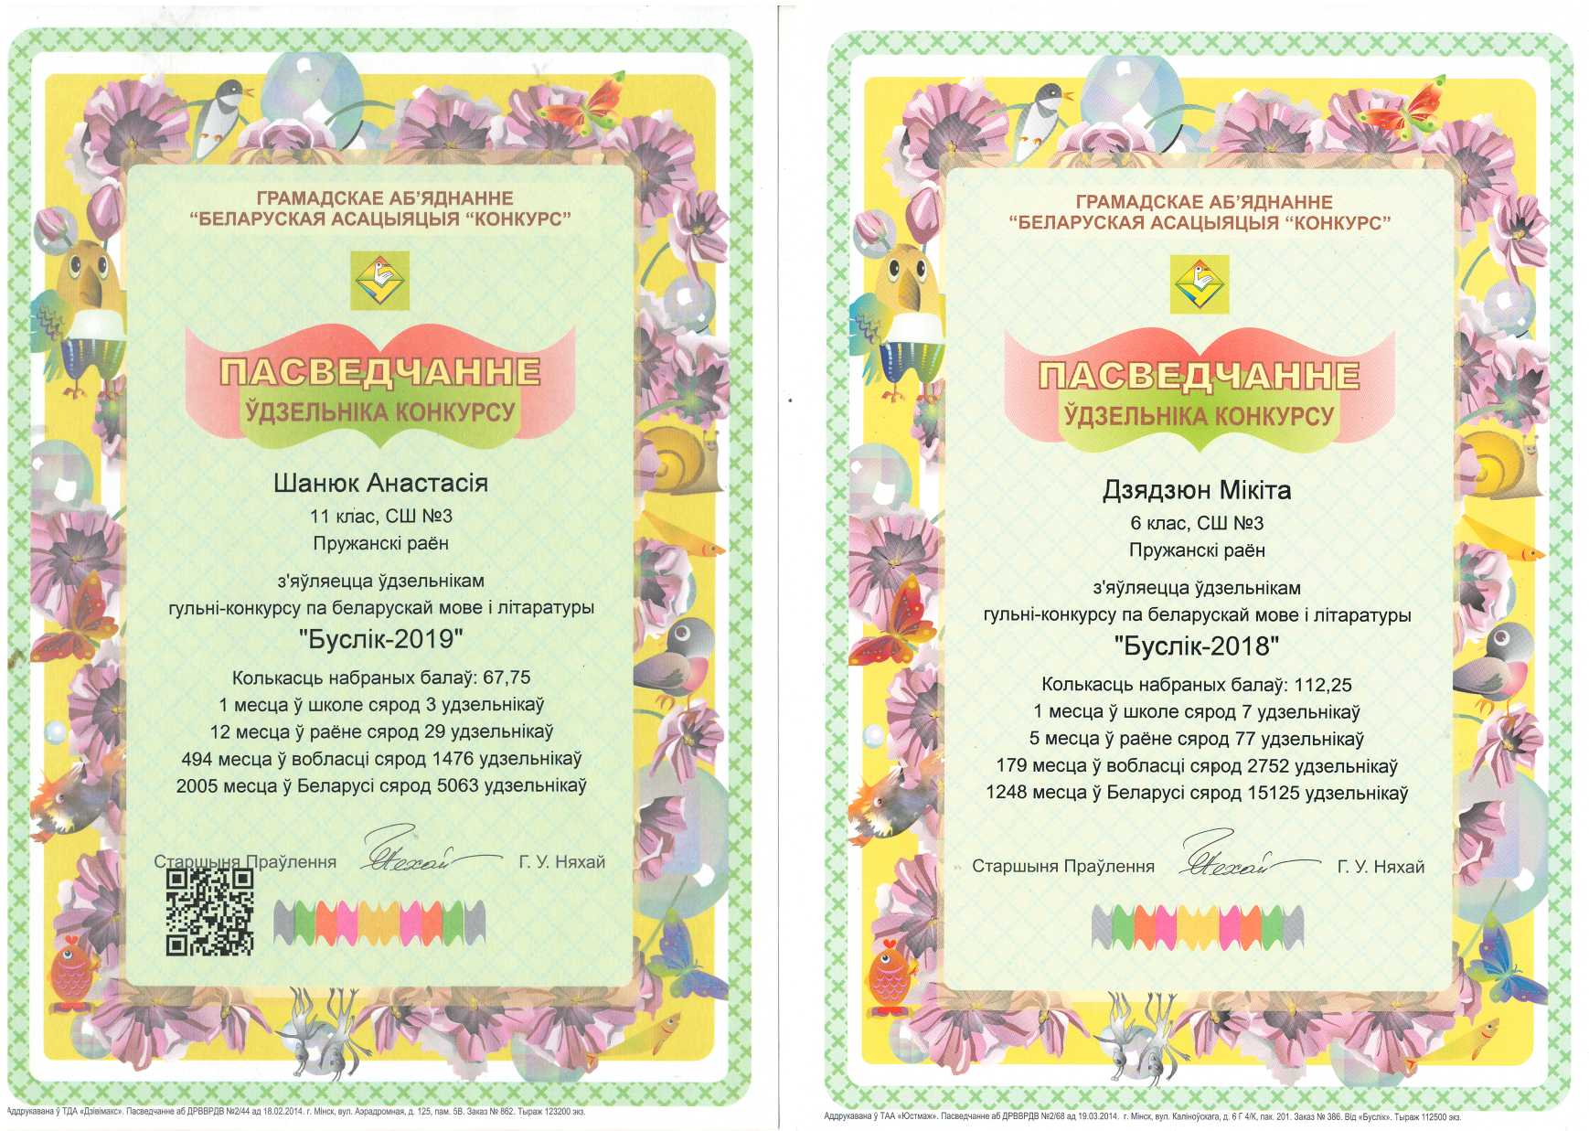Дадатак 11

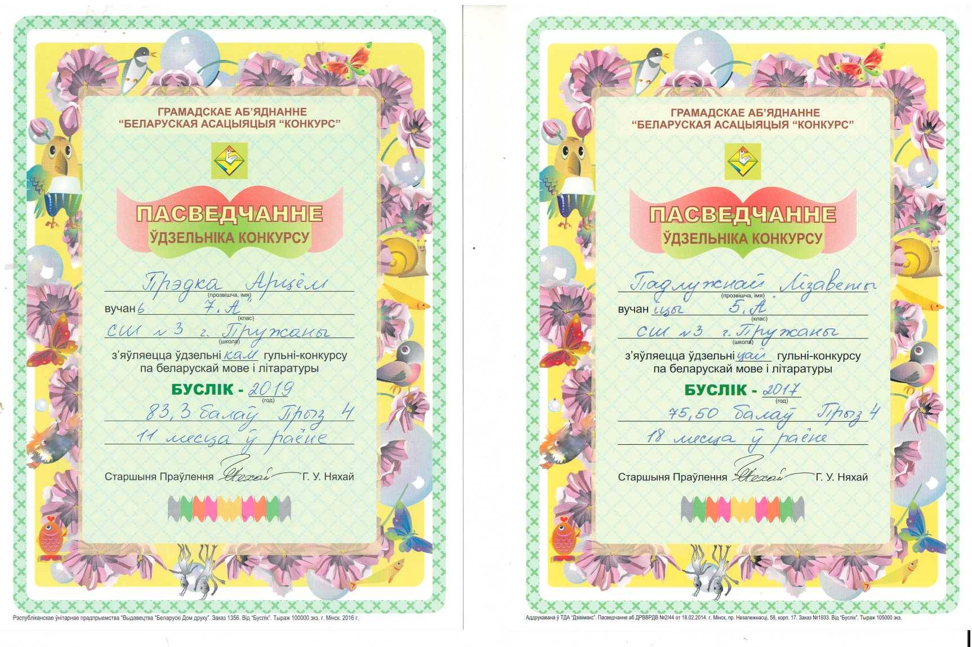
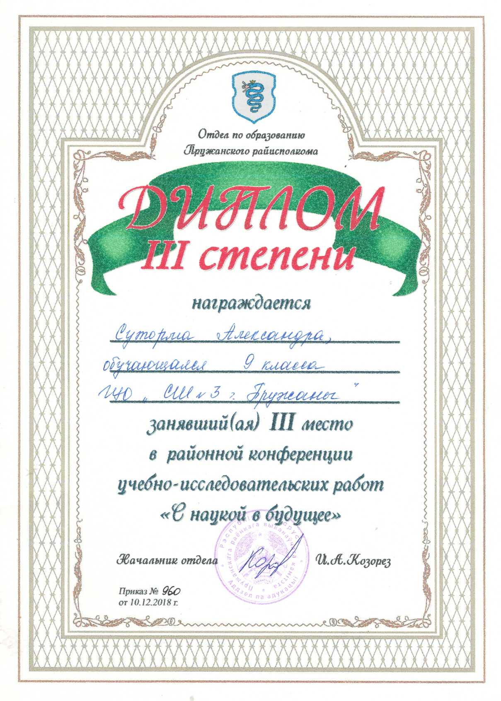Дадатак 12
